МИНИСТЕРСТВО НАУКИ И ВЫСШЕГО ОБРАЗОВАНИЯ РОССИЙСКОЙ ФЕДЕРАЦИИ
федеральное государственное бюджетное образовательное учреждение
высшего образования
«УЛЬЯНОВСКИЙ ГОСУДАРСТВЕННЫЙ ТЕХНИЧЕСКИЙ УНИВЕРСИТЕТ»

Кафедра «Измерительно-вычислительные комплексы»

ТЕХНИЧЕСКОЕ ЗАДАНИЕ
на разработку автоматизированной системы
Вариант № «Автоматизированная информационная система управления санаторием»

Составил:
студент гр. ИСТбд-22
Гурьянов Алексей Вячеславович
« » 2021 г.

Проверил:
доцент каф. ИВК, к.т.н., доцент
Родионов Виктор Викторович
« » 2021 г.

Ульяновск, 2021
1 Общие сведения
В данной курсовой работе разрабатывается автоматизированная информационная система управления санаторием (далее система).
2 Назначение и цели создания системы
2.1 Назначение системы
Область автоматизируемой системой деятельности – отслеживание статуса и истории состояния санатория, его зданий, работников и клиентов. Подразумевается, что система будет доступна сотрудникам администрации санатория.
2.2 Цели создания системы
Цели, достигаемые в результате применения системы:
- Упрощение и ускорение работы бухгалтерии санатория
- Возможность перехода санатория на цифровой режим работы (в том числе, например, заключение договоров через интернет)
3 Характеристика объекта автоматизации
На территории санатория находится определённое количество зданий, каждое со своими характеристиками и назначением: от складов и административных зданий до лечебных центров и жилых строений с различными комнатами для постояльцев санатория. В санатории работает определённое количество сотрудников, от обслуживающего персонала до врачей, каждый из которых приписан к тому или иному зданию и может иметь напарника – такого же сотрудника. Посетители санатория, будь то коммерческие клиенты или льготники, за которых платит государство, заключают с санаторием договоры либо на предоставление лечебно-оздоровительных услуг на определённый период в зависимости от заболевания посетителя, либо на предоставление вспомогательных услуг на время отдыха в случае отсутствия такового. В договор за дополнительную стоимость могут входить дополнительные услуги. После заключения договора проживающим предоставляются комнаты в жилых зданиях, каждая со своим набором характеристик, где они будут находится на протяжении их пребывания в санатории. В течение своего пребывания в санатории проживающие могут проходить курсы лечебных процедур, направленные на профилактику или излечение потенциальных или имеющихся недугов. Время от времени в тех или иных зданиях санатория проходят мероприятия, посвящаемые различным праздникам и памятным событиям, за проведение которых отвечают те или иные сотрудники.
4 Требования к системе
4.1 Требования к системе в целом
4.1.1 Требования к структуре и функционированию системы
Определяется общей постановкой задачи задания на курсовую работу.
4.1.2 Требования к защите информации он несанкционированного доступа
1) Зарегистрированный пользователь – доступен просмотр данных, запрещено редактирование, добавление и удаление данных
2) Незарегистрированный пользователь – запрещён просмотр, редактирование, добавление и удаление данных
3) Администратор – доступен просмотр, редактирование, добавление и удаление данных
4.2 Требования к функциям, выполняемым системой
Функции, выполняемые системой:
1) Учёт и ведение истории отдыхающих и заключаемых ими договоров
2) Отслеживание статуса и изменение назначения сотрудников
3) Планирование мероприятий
4) Составление плана расширения санатория и его спектра услуг, ремонта его зданий
5) Составление отчётов о финансовом состоянии санатория
6) Предоставление отдыхающим помощи в выборе комнат для проживания и дополнительных услуг
4.3 Требования к видам обеспечения
4.3.1 Требования к техническому обеспечению
Рекомендуемая конфигурации технического обеспечения:
1) Материнская плата – ASRock B450M Pro 4 (формат microATX, сокет LGA1151, чипсет Intel B250, звуковая карта Realtek ALC892)
2) Процессор – Intel Core i5-7600K (4 ядра, 4 потока, частота 3,80-4,20 ГГц, 6 МБ кэш-памяти)
3) Оперативная память – Corsair Vengeance LPX 32 ГБ (2 планки по 16 ГБ, тип DDR4, тактовая частота 2400-3200 МГц, тайминги 16-16-16-39)
4) Жёсткий диск – Samsung 860 EVO 500 ГБ (SATA)
5) Видеокарта – Palit GeForce GTX 1060 (6 ГБ GDDR5 видеопамяти, частота ядра 1620 МГц)
6) Монитор – BenQ Zowie XL2411P (разрешение 1920x1080, частота обновления 144 Гц, матрица TN+film, яркость 350 кд/м², время отклика 1 мс, диагональ 24”)
4.3.2 Требования к программному обеспечению
1) Операционная система - Windows 10 Enterprise version 2004 (19041.928)
2) Система управления базами данных – Microsoft SQL Server Management Studio 2018 version 18.6
3) ПО, использованное при создании модели «сущность-связь» - ERConstructor version 2.0
4) Среда разработки – Microsoft Visual Studio Community 2019 version 16.9.4
5 Состав и содержание работ по созданию системы
Определяется этапами выполнения работы задания на курсовую работу.
6 Порядок контроля и приёмки системы
Определяется порядком защиты и критериями оценки работы задания на курсовую работу.
7 Требования к документированию
Структурные компоненты (заголовки), которые не будут включены в пояснительную записку к данной системе:
1) Список использованных обозначений и сокращений
Приложение А. Концептуальная схема базы данных
А.1 Модель «сущность-связь»
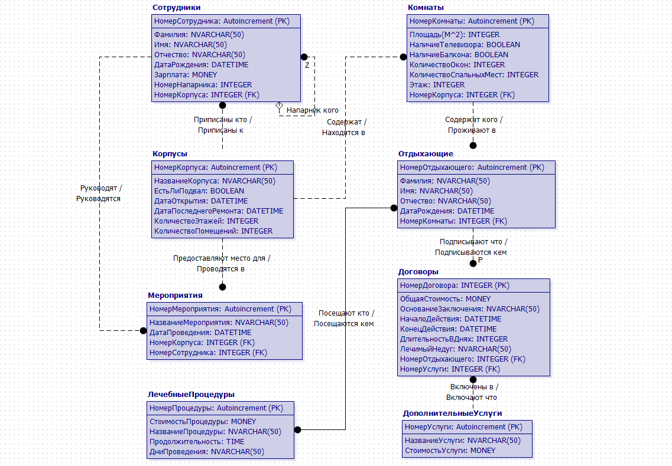А.2 Сущности и их атрибуты
Сущность «Сотрудники»
Описывает идентификационные номера, фамилии, имена, отчества, даты рождения и зарплаты сотрудников санатория, а также номер корпуса, к которому приписан данный сотрудник, и (при наличии) номер его напарника.

Сущность «Корпусы»
Описывает идентификационные номера, названия, наличие подвала, даты открытия, даты последнего ремонта, количество этажей и количество помещений различных зданий санатория.

Сущность «Мероприятия»
Описывает идентификационные номера, названия и даты проведения мероприятий (например, праздников), проводимых в санатории, а также номера корпусов, в которых они проходят, и номера сотрудников, назначенных в качестве ответственных за организацию этих мероприятий.

Сущность «ЛечебныеПроцеудры»
Описывает идентификационные номера, стоимости, названия, продолжительность и дни проведения лечебных процедур, назначаемых отдыхающим.

Сущность «Комнаты»
Описывает номера, площади, наличие телевизоров, наличие балконов, количество окон, количество спальных мест и этажи, на которых находятся жилые помещения санатория, в которых располагаются отдыхающие, а также номера корпусов, в котором эти помещения находятся.

Сущность «Отдыхающие»
Описывает номера, фамилии, имена, отчества и даты рождения отдыхающих в санатории, а также номер комнаты, в которой располагается данный отдыхающий.

Сущность «Договоры»
Описывает номера, стоимости, основания заключения (коммерческий, льготный и т. п.), даты начала действия, даты конца действия, длительности в днях и основные недуги, из-за которых отдыхающие решили приехать в санаторий, а также номер отдыхающего, который подписал данный договор, и номер дополнительных услуг, включённых в этот договор.

Сущность «Дополнительные услуги»
Описывает номера, названия и стоимости услуг, которые могут быть включены в договоры.
Описывает номера, названия и стоимости дополнительных услуг, которые могут включаться в договор.
А.3 Связи между сущностями
Связь «Руководят/Руководятся»
Связывает сущности «Сотрудники» и «Мероприятия», показывая, какие сотрудники руководят какими мероприятиями. Сущность «Сотрудники» — родитель, сущность «Мероприятия» — потомок, в который в качестве внешнего ключа помещается первичный ключ родителя «НомерСотрудника». Неидентифицирующая связь типа «Один-к-нулю-одному-или-многим», значения NULL запрещены. Для сущности «Сотрудники» минимальное кардинальное число равно 0, так как сотрудник может не руководить ни одним мероприятием, а максимальное кардинальное число равно N, поскольку один сотрудник может руководить несколькими мероприятиями. Для сущности «Мероприятия» минимальное кардинальное число равно 1, так как мероприятие должно руководиться как минимум одним сотрудником, и максимальное кардинальное число тоже равно 1, поскольку мероприятием может руководить только один сотрудник.

Связь «Напарник кого»
Рекурсивно связывает сущности «Сотрудники» друг с другом, показывая, какие сотрудники кому являются напарниками. Сущности «Сотрудники» могут иметь внешний ключ «НомерНапраника», состоящий из первичного ключа «НомерСотрудника» сотрудника-напарника. Связь типа «Ноль-или-один-к-нулю-или-одному», значения NULL разрешены. Для сущности «Сотрудники» со стороны сотрудника минимальное кардинальное число равно 0, так как сотрудник может не иметь ни одного напарника, а максимальное кардинальное число равно 1, поскольку у сотрудника может быть только один напарник, а со стороны напарника минимальное кардинальное число равно 1, поскольку, если бы оно было равно 0, этот напарник теоретически мог бы не иметь сотрудника-напарника и тем самым фактически перестал бы быть напарником, а максимальное кардинальное число равно 1, поскольку у напарника может быть только один сотрудник-напарник.

Связь «Приписаны кто/Приписаны к»
Связывает сущности «Корпусы» и «Сотрудники», показывая, какие сотрудники приписаны к каким корпусам. Сущность «Корпусы» — родитель, сущность «Сотрудники» — потомок, в который в качестве внешнего ключа помещается первичный ключ родителя «НомерКорпуса». Неидентифицирующая связь типа «Один-к-одному-или-многим», значения NULL запрещены. Для сущности «Корпусы» минимальное кардинальное число равно 0, так как к корпусу может быть приписано ни одного сотрудника, а максимальное кардинальное число равно N, поскольку к одному корпусу может быть приписано множество сотрудников. Для сущности «Сотрудники» минимальное кардинальное число равно 1, так как сотрудник должен быть приписан как какому-либо корпусу, и максимальное кардинальное число тоже равно 1, поскольку сотрудник не может быть приписан к нескольким корпусам сразу.

Связь «Предоставляют место для/Проводятся в»
Связывает сущности «Корпусы» и «Мероприятия», показывая, какие мероприятия проводятся в каких корпусах. Сущность «Корпусы» — родитель, сущность «Мероприятия» — потомок, в который в качестве внешнего ключа помещается первичный ключ родителя «НомерКорпуса». Неидентифицирующая связь типа «Один-к-нулю-одному-или-многим», значения NULL запрещены. Для сущности «Корпусы» минимальное кардинальное число равно 0, так как в корпусе может не проводиться ни одного мероприятия, а максимальное кардинальное число равно N, поскольку в одном корпусе в разных местах может проводиться множество мероприятий. Для сущности «Мероприятия» минимальное кардинальное число равно 1, так как мероприятие должно проводиться в каком-либо корпусе, и максимальное кардинальное число тоже равно 1, поскольку мероприятие не может проводиться сразу в нескольких корпусах.

Связь «Содержат/Находятся в»
Связывает сущности «Корпусы» и «Комнаты», показывая, какие комнаты находятся в каких корпусах. Сущность «Корпусы» — родитель, сущность «Комнаты» — потомок, в который в качестве внешнего ключа помещается первичный ключ родителя «НомерКорпуса». Неидентифицирующая связь типа «Один-к-одному-или-многим», значения NULL запрещены. Для сущности «Корпусы» минимальное кардинальное число равно 0, так как в корпусе может не быть ни одного жилого помещения, а максимальное кардинальное число равно N, поскольку в одном корпусе может быть множество жилых помещений. Для сущности «Комнаты» минимальное кардинальное число равно 1, так как комната должна располагаться в каком-либо корпусе, и максимальное кардинальное число тоже равно 1, поскольку комната не может располагаться сразу в нескольких корпусах.

Связь «Содержат кого/Проживают в»
Связывает сущности «Комнаты» и «Отдыхающие», показывая, какие отдыхающие проживают в каких комнатах. Сущность «Комнаты» — родитель, сущность «Отдыхающие» — потомок, в который в качестве внешнего ключа помещается первичный ключ родителя «НомерКомнаты». Неидентифицирующая связь типа «Один-к-одному-или-многим», значения NULL запрещены. Для сущности «Комнаты» минимальное кардинальное число равно 0, так как в комнате может не проживать ни одного отдыхающего, а максимальное кардинальное число равно N, поскольку в одной комнате может проживать множество отдыхающих. Для сущности «Отдыхающие» минимальное кардинальное число равно 1, так как отдыхающий должен где-то жить и спать во время своего пребывания в санатории, и максимальное кардинальное число тоже равно 1, поскольку отдыхающий не может жить сразу в нескольких комнатах.

Связь «Подписывают что/Подписываются кем»
Связывает сущности «Отдыхающие» и «Договоры», показывая, какие отдыхающие подписывают какие договоры. Сущность «Отдыхающие» — родитель, сущность «Договоры» — потомок, в который в качестве внешнего ключа помещается первичный ключ родителя «НомерОтдыхающего». Неидентифицирующая связь типа «Один-к-одному-или-многим», значения NULL запрещены. Для сущности «Отдыхающие» минимальное кардинальное число равно 1, так как в санатории нельзя произвольно отдыхать без заключения контракта, а максимальное кардинальное число равно N, поскольку отдыхающий может оказаться в санатории несколько раз по разным причинам. Для сущности «Договоры» минимальное кардинальное число равно 1, так как не может быть никем не подписанного договора, и максимальное кардинальное число тоже равно 1, поскольку у каждого отдыхающего свой договор.

Связь «Посещают кто/Посещаются кем»
Связывает сущности «Отдыхающие» и «ЛечебныеПроцедуры», показывая, какие отдыхающие проходят какие процедуры. Связь типа «Многие-ко-многим». Для сущности «Отдыхающие» минимальное кардинальное число равно 0, так как отдыхающий может и не проходить лечебных процедур, а просто проводить время в санатории, а максимальное кардинальное число равно N, так как отдыхающий может ходить сразу на несколько лечебных процедур, если этого требует его состояние здоровья. Для сущности «ЛечебныеПроцедуры» минимальное кардинальное число равно 0, так как на лечебную процедуру может не ходить ни одного отдыхающего, а максимальное кардинальное число равно N, так как на одну и ту же лечебную процедуру может ходить множество отдыхающих.

Связь «Включены в/Включают что»
Связывает сущности «ДополнительныеУслуги» и «Договоры», показывая, какие дополнительные услуги входят в какие договоры. Сущность «ДополнительныеУслуги» — родитель, сущность «Договоры» — потомок, в который в качестве внешнего ключа помещается первичный ключ родителя «НомерУслуги». Неидентифицирующая связь типа «Один-к-нулю-одному-или-многим», значения NULL запрещены. Для сущности «ДополнительныеУслуги» минимальное кардинальное число равно 0, так как услуга может не упоминаться ни в одном контракте, а максимальное кардинальное число равно N, поскольку одна и та же услуга может упоминаться в нескольких договорах. Для сущности «Договоры» минимальное кардинальное число равно 0, так как в договор может не входить ни одной дополнительной услуги, а максимальное кардинальное число равно 1 для разгрузки служб санатория.

